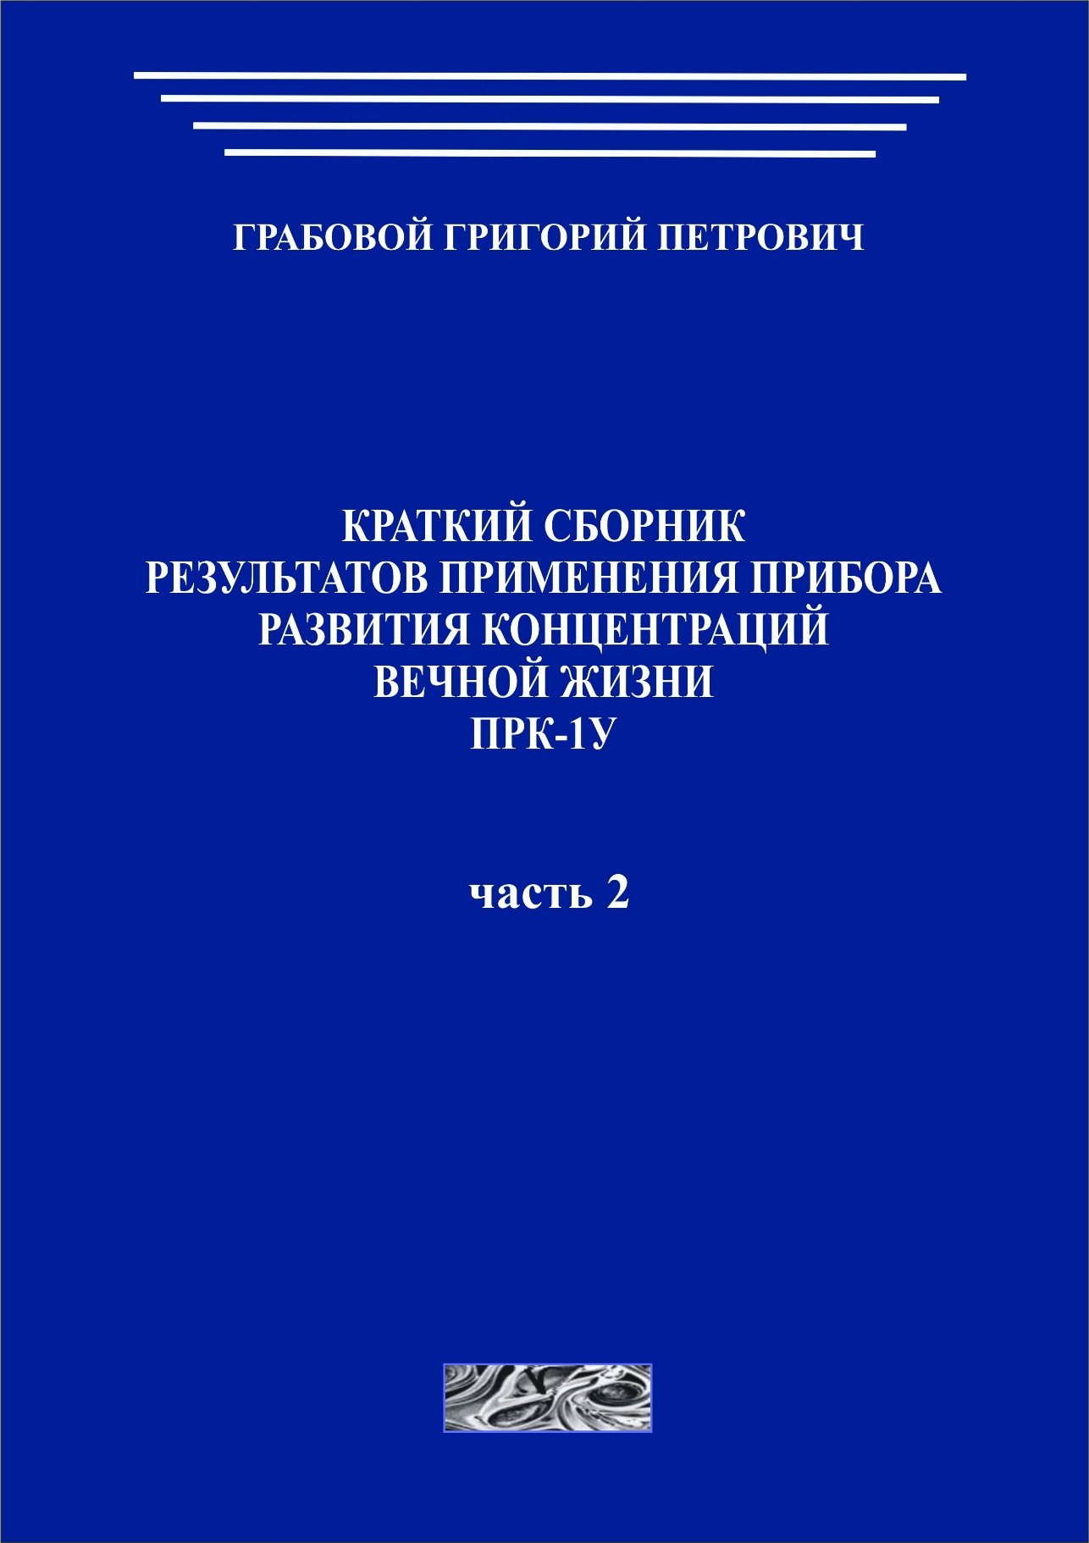

Грабовой Григорий Петрович

КРАТКИЙ СБОРНИК
РЕЗУЛЬТАТОВ ПРИМЕНЕНИЯ ПРИБОРА
РАЗВИТИЯ КОНЦЕНТРАЦИЙ
ВЕЧНОЙ ЖИЗНИ
ПРК-1У

Том 2

2018
Грабовой Г. П.
Краткий сборник результатов применения прибора развития концентраций вечной жизни ПРК-1У. Том 2 – Serbia: Grigorii Grabovoi PR KONSALTING TECHNOLOGIES OF ETERNAL DEVELOPMENT, 2018. – 41 с.

Все права защищены. Никакая часть данной книги не может быть воспроизведена в какой-либо форме без письменного разрешения владельца авторских прав.

ISBN: | GRIGORI GRABOVOI®  © Грабовой Г.П., 2018

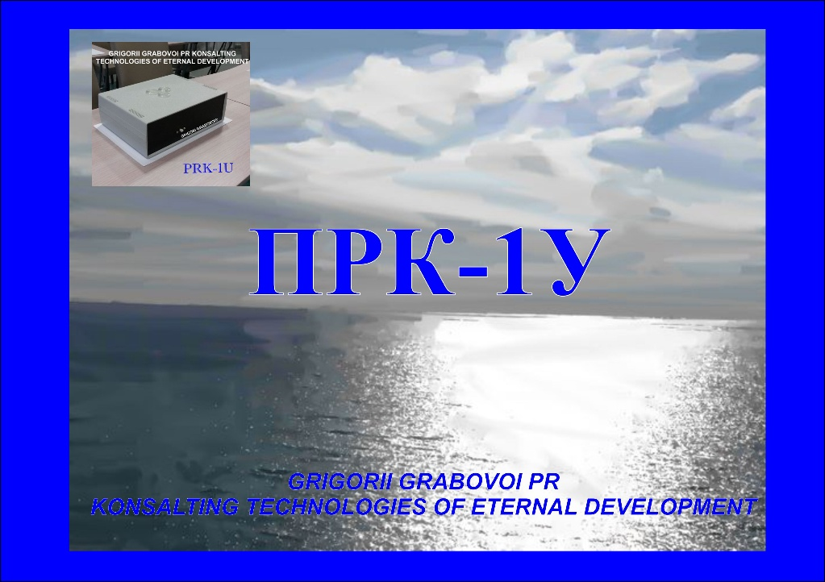
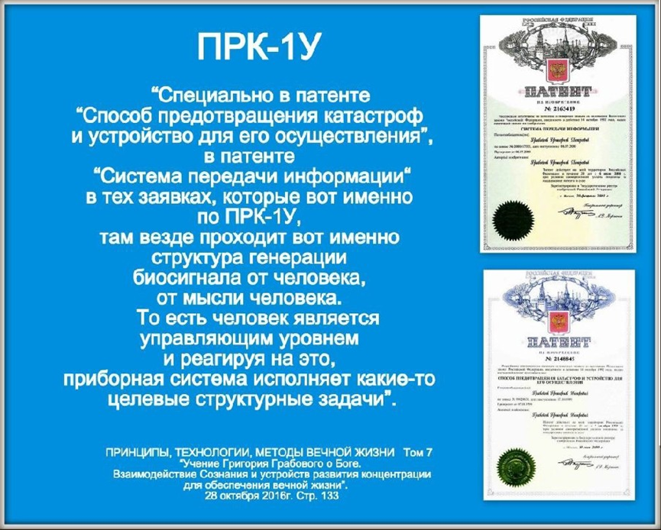

Свидетельство
o результатах, полученных с применением прибора ПРК-1У модифицированный

Испытания проведены гражданином страны РФ Савченко Ольгой 2017.11.09 в 14:00 мск.

Вывод после проведённого тестирования.
Заметила, что от тестирования к тестированию усиливаются различные моменты управления. Быстро стал устанавливаться контакт с прибором. Более чётко стали возникать нужные образы. Становится более яркой, более глубокой визуализация. После тестирования дольше сохраняется состояние, которое возникло при управлении. Многие положения Учения стали глубже осмысливаться.
Огромное спасибо Григорию Петровичу Грабовому за возможность работать с этим уникальным прибором!

Результаты испытания прибора:

Управление 1: Развитие концентраций вечной жизни по омоложению.
Описание концентрации после включения прибора ПРК-1У: модифицированный: При восприятии себя в молодом возрасте пошёл сильный поток тепла через тело, особенно в области груди и лица. Когда возле позвоночника представила числа 498, то возникло интересное ощущение растягивания всего позвоночника. Свет от чисел как будто бы физически растягивал позвоночник, и потом от каждого позвонка свет распространялся на всё тело.

Материю вечной жизни видела в виде некоторого очень светлого луча, исходящего из прибора и наполняющего пространство светлым плотным облаком из мельчайших вспыхивающих частиц. Материю вечной жизни уплотняла в районе своего копчикового отдела позвоночника, и этот сконцентрированный поток поднимался вверх по позвоночнику.
С маленькой линзы шёл более концентрированный свет, который становился далее широким лучом и входил в правый и левый глаз. Интересно, что в этот момент появилось сильное желание удержать поток в глазах и снять очки.
Дальнейшее управление по выводу материи вечной жизни из середины между линз напрямую в мозг, оттуда в костный мозг конечностей и на все клетки вызвало ощущение покалывания и тепла в суставах рук и в коленях ног. Визуализировались эти области в некотором красном оттенке.
При работе по омоложению с другим человеком удалось чётко представить его молодой и здоровый образ, при этом моё тело отреагировало ощущениями тепла в районе головы.

Управление 2: Развитие концентраций вечной жизни по любому событию.
Описание концентрации после включения прибора ПРК-1У модифицированный: Для концентрации на локальном участке материи своего организма выбрала материю сосудов. Нормировала состояние сосудов, материю стенок сосудов. Ощущение было хорошей визуализации и тепла в области груди. Для другого

человека выбрала его проблемный локальный участок кожи. Нормировала, представляя, что этот участок кожи приобретает абсолютно здоровый вид.
Далее сконцентрировалась на событии, важным для моей семьи. Здесь при концентрации представила все возможные этапы события в позитивном решении.
Далее перенесла свой элемент сознания примерно на тысячу лет и из этого будущего визуализировала реализацию своего намеченного события. При управлении свет вокруг линз при вращении против часовой стрелки усилился. Нужное событие удалось визуализировать в пространстве как бы за линзами.

Управление 3: Развитие концентраций вечной жизни по управляющему ясновидению.
Описание концентрации после включения прибора ПРК-1У модифицированный: Просматривала квартиру своих детей, стараясь увидеть детали, и кто находится в этот текущий момент дома. Визуализация возникла быстро. Довольно чётко высветились детали квартиры, некоторый эффект своего присутствия там получился. Такой чёткости просмотра раньше не было. Подтверждение я получила, позвонив после тестирования детям, просмотр в целом оказался верным.

Управление 4: Развитие концентраций вечной жизни по управляющему прогнозированию.
Описание концентрации после включения прибора ПРК-1У модифицированный: При проведении концентрации по управляющему прогнозированию в первую очередь заложила цель, чтобы можно было

обходиться в будущем без прибора, применяя свои развитые дух и сознание.
Далее представила бесконечное будущее, примерно на миллион лет. Возникла картинка, что я среди множества людей, все молоды, здоровы, в динамике каких-то действий. Увидела многих близких людей. Вокруг чувствовалась радостная атмосфера. Пространство было заполнено ярким светом. Впервые эта концентрация по управляющему прогнозированию прошла с высокой степенью визуализации.

Тестирование провела: М.В. Морозкина

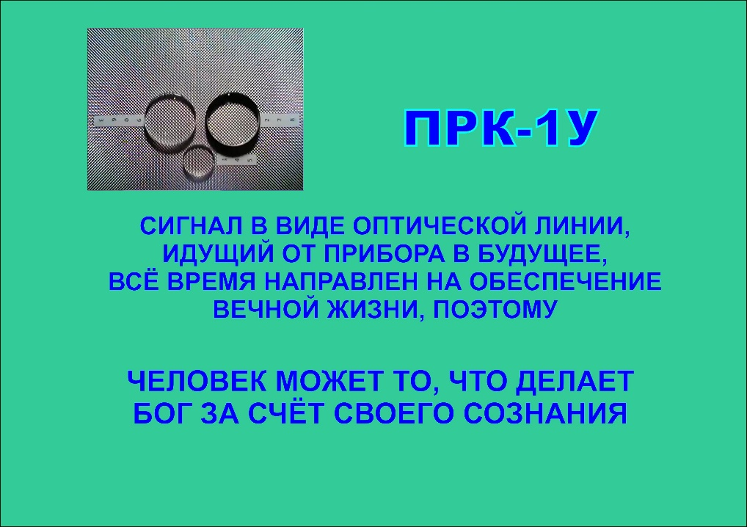

Свидетельство
o результатах, полученных с применением прибора ПРК-1У

Испытания проведены гражданином страны: РФ Козловым Юрием 2016.03.14 в 19:37 мск.

Результаты испытания прибора.

Управление 1: Развитие концентраций вечной жизни по любому событию.
Описание концентрации до включения прибора: Концентрировался на своих зубах и всей зубочелюстной системе. Импульсно ощущал их наличие. То же самое ощущение было и при концентрации на зубах своих родственников. Далее концентрировался на событии – продажа собственного дома с участком. Представлял покупателей, осмотр ими дома, участка, подписание договора купли - продажи, сумму договора.
Описание концентрации после включения прибора: Также концентрация на зубах. Ощущение наличия зубов усилилось, и было постоянным. Появилось чувство небольшого жжения и почёсывания десен. При концентрации на зубах родственниках ощущения были те же, но менее выраженные. При концентрации на событии - продажа дома, - добавилось еще чувство облегчения от решенной задачи, которое можно охарактеризовать одним словом: «ВСЁ!».
Вывод: Работа прибора при концентрации фиксируется органами чувств как изменение

ощущений внутри организм на уровне физического тела (при концентрации на органах), а также на уровне психики (при концентрации на событии).

Управление 2: Развитие концентраций вечной жизни по управляющему ясновидению.
Описание концентрации до включения прибора: По рекомендации Григория Петровича представил внутреннюю структуру своего организма с точки зрения вечной жизни: как-бы наполненным вечными клетками - бело-серебристыми сферками. Далее рассмотрел пространство своего сада, в котором находился недавно: деревья, траву, цветы, пение птиц, жужжание насекомых (старался как можно ярче представить цвета, запахи, звуки). Затем представил переезд нашей семьи на новое место жительства, приобретение нами жилья: как мы там живем, работаем.
Описание концентрации после включения прибора: В теле появилось едва уловимое ощущение легкости. Пространство сада показалось более сконцентрированным - все в одном месте. А представленная мною картина жизни на новом месте ощущалась как реальность.
Вывод: Работа прибора повлияла на мое восприятие: прошлое изменило пространственную структуру, а будущее приобрело оттенок более реалистичный.

Управление 3: Развитие концентраций вечной жизни по управляющему прогнозированию.
Описание концентрации до включения прибора: Концентрировался на цели развить с помощью

данного прибора свои духовные способности до уровня, чтобы можно было обходиться без прибора. Далее представил Землю, всех находящихся на ней людей, животных, растений, и направил на них сверху от Создателя поток Вечности. Распространил это в далекое будущее, представляя освоение человеком других планет и пространств.
Описание концентрации после включения прибора: Появилось ощущение присутствия рядом более способного, чем я, моего друга, помогающего мне освоить практику духовного управления. Представляемые сцены развития человечества в Вечность стали восприниматься более реалистично (ощущение такое, как - будто это уже есть).
Вывод: Включение прибора так же меняет ощущения от представления будущих событий как более реалистичных и уже свершившихся.

Управление 4: Развитие концентраций вечной жизни по омоложению.
Описание концентрации до включения прибора: Концентрация по омоложению проводилась по предложению Григория Петровича в самом начале тестирования. Сконцентрировался на своем фотографическом образе: лицо в возрасте 35 лет. Мгновенным импульсом распространил эту информацию на всех, кто хотел бы остаться в этом возрасте.

Описание концентрации после включения прибора: В момент включения прибора на лицо пошла теплая волна, которая постепенно стала восприниматься как сильный жар (ощущение буквально горящего лица). После чего Григорий Петрович дал рекомендацию работать на возраст 20 лет.
Вывод: Реакция моего организма на включение прибора при работе на омоложение оказалась для меня самой сильной и проявилась даже внешне - покраснением кожи лица.
Тестирование провел: Грабовой Григорий Петрович

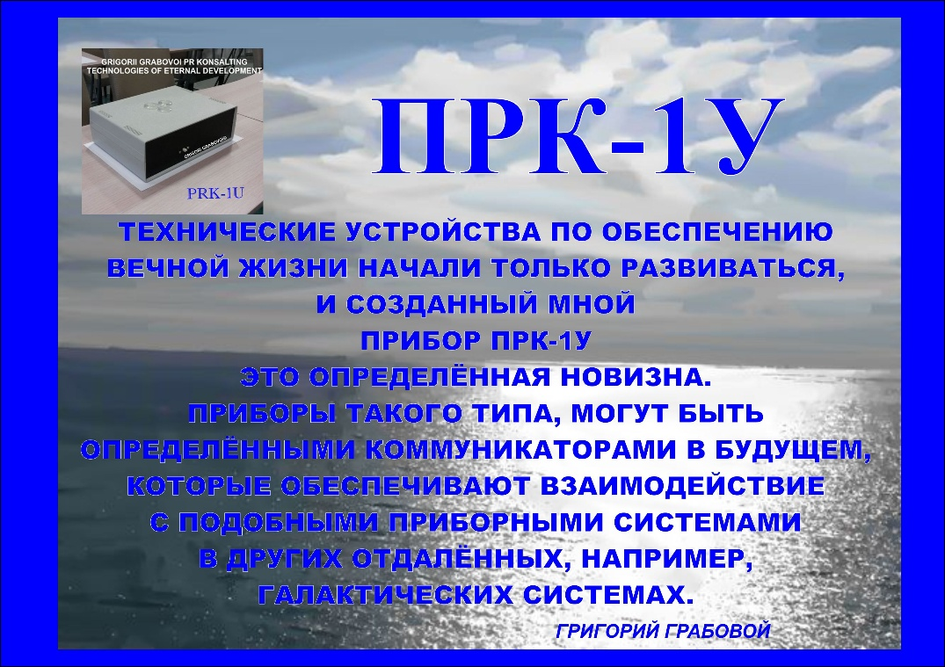

Свидетельство
o результатах, полученных с применением прибора ПРК-1У модифицированный

Испытания проведены гражданином страны: Латвия Смилкстиня Галиной 2016.04.05 в 16:15 мск.

Результаты испытания прибора:

Управление 1: Развитие концентраций вечной жизни по омоложению.
Описание концентрации до включения прибора:
Цель – омоложение до 25 лет для себя и всех, кому это важно для обеспечения вечной жизни.
Представила образ. Работа началась с кожи лица. Описание концентрации после включения прибора ПРК-1У: Лучом мысли по ПРК-1У, трём линзам, вращала против часовой стрелки. Из центра прибора между линзами насыщала через центр на груди - Душу всё своё тело. С включённым ПРК-1У поток материи вечной жизни на огромной скорости пошёл за пределы моего физического тела.
Вывод: Прибор увеличил скорость насыщения материей вечной жизни всех.

Управление 2: Развитие концентраций вечной жизни по любому событию.
Описание концентрации до включения прибора:
Цель - вырастить зубы. Концентрировалась на 3-м зубе верхней челюсти. Затем, передала на все 32 зуба и десны. Расформировала отрицательную информацию от минус-бесконечность до плюс-бесконечность.

Нормировала взаимоотношения с мужем, сыном, всеми людьми для обеспечения вечной жизни себе и всем.
Описание концентрации после включения прибора ПРК-1У: От ПРК-1У пошел очень мощный поток материи Вечной Жизни на третий зуб, затем - обе челюсти, и стал на большой скорости впитываться каждой клеткой физического тела
Вывод: При включенном ПРК-1, поток материи Вечной Жизни шёл ко мне многократно мощный. Работала для всех, кому это важно. Поток материи не прекращается.

Управление 3: Развитие концентраций вечной жизни по управляющему ясновидению.
Описание концентрации до включения прибора:
Лучом мысли выстроила канал с ПРК-1У, сняла 3 луча с 3-х линз, направила в правый глаз и втягивала материю Вечной Жизни в каждую клеточку своего тела. Луч мысли вращала по линзам против часовой стрелки.
Описание концентрации после включения прибора ПРК-1У: Скорость потока материи Вечной Жизни увеличилась. Ушла боль из левого тазобедренного сустава и крестцового отдела позвоночника. Интенсивное тепло в правом глазу ощущала до сна.
Вывод: Мою цель развить Управляющее Ясновидение
- уверена будет достигнута благодаря многократному усилению моего управляющего импульса при работе с прибором ПРК-1У.
Управление 4: Развитие концентраций вечной жизни по управляющему прогнозированию.

Описание концентрации до включения прибора:
Цель – развить с помощью ПРК-1У сознание, дух, душа так, чтобы могла обходиться без прибора, применяя развитые сознание, дух, душу. Для себя, всех живых и живших на плюс-бесконечность+ 1 секунда.
Описание концентрации после включения прибора ПРК-1У: Я работала технологией с временной линией, сжала в точку всю отрицательную информацию, которая могла мешать познать знания Вечной Жизни всем. Забросила за точку создания меня Богом впервые.
Вывод: При включенном генераторе ПРК-1У материи Вечной Жизни, всё моё тело наполнилось белым светом и мощный поток во все стороны пошёл ко всему сущему и жившему.

Общий вывод о работоспособности прибора по развитию концентраций вечной жизни
ПРК-1У – генерируя материю вечности, усиливает мой мыслительный посыл. Эффект и мощь работы нарастает с каждым днём после тестирования при одном мысленном посыле к ПРК-1У. Сейчас он обучит нас большим скоростям работы, а в будущем люди будут создавать безопасную технику. Мир вечен.

Тестирование провел: Грабовой Григорий Петрович

Свидетельство
o результатах, полученных с применением прибора ПРК-1У модифицированный

Испытания проведены гражданином страны: РФ Проскуриной Ириной: 2017.12.03г.: с 16.00 мск.

Результаты испытания прибора:

Управление 1: Развитие концентраций вечной жизни по омоложению.
Описание концентрации после включения прибора ПРК-1У: модифицированный:
  - Представила себя в возрасте 18 лет, ощущала, что материя вечной жизни как бы световой спиралью входит в меня, при этом чувствовала общее расширение в теле, вибрацию в левой ноге, был легкий хруст в спине. Потом появился свет, который шел от меня в разные стороны. Я видела себя в сфере. И сфера как бы начала подниматься. Ощущалась легкость в теле. Потом я представила свою родственницу Марию также в возрасте 18 лет. Я видела её молодой, энергичной, красивой. Она ходила по пахнущему лугу, радовалась жизни и собирала цветы. Потом я увидела её работающей в огороде, поливающей грядки. Была прекрасная солнечная погода и был ещё другой свет. У меня сохранялось состояние, достигнутое в предыдущей концентрации.
  - Я представила цифровой ряд 498 сзади меня. Из него пошел свет на мой позвоночник, и далее он распространился на всю клеточную систему, на все органы и на кожу. В момент, когда свет заполнял

позвоночник моего образа передо мной, мой настоящий позвоночник как бы вытянулся и был слышен небольшой хруст. Также появилось ощущение расширения в теле. Свет стал выходить за пределы тела. Чувствовалось, что в теле происходят мощные процессы.
  - Представляла, как из пространства между линз выходит материя вечной жизни и направляла её в копчик и далее по позвоночнику в головной мозг. Одновременно из маленькой линзочки МВЖ направлялась в оба глаза и затем также в головной мозг. Там оба потока соединялись, образую замкнутый круг. При этом я реально ощущала движение этих потоков. Когда они замкнулись, было также ощущение внутреннего расширения, и появился свет.
  - Выводила МВЖ из пространства между линз и направляла в головной мозг, оттуда в костный мозг и далее во все клетки тела. Чувствовалось некоторое давление, расширение в теле, затем во всем теле появился свет. Было приятное ощущение легкости. Вывод:
При включенном приборе концентрации проходили динамично, возникающие образы были более яркими и рельефными.

Управление 2: Развитие концентраций вечной жизни по любому событию
Описание концентрации после включения прибора ПРК-1У модифицированный:
  - Сначала я концентрировалась на локальном участке тела: на глазах и на сердце. Чувствовала расширение, свет. Далее я концентрировалась на всем

организме моей родственницы. Концентрация шла легко. Также я ощущала, что, когда я работала с ней, параллельно также шла работа и в моем организме. При этом тело наполнялось светом, который выходил за границы тела. Далее я концентрировалась на событии: я видела себя за рабочим столом у компьютера, занимающейся переводом. При этом я ощущала, что у меня хорошее настроение, и я занимаюсь любимой работой с радостью.
  - Затем я переносила элемент Сознания в бесконечное будущее, и оттуда видела себя сидящей за компьютером, занимающейся любимым делом. Из будущего в текущее время образовался световой коридор, свет будущего гармонизировал настоящие события. Я видела, что свет идет от меня, распространяется на землю.
Вывод: При включенном приборе концентрации проходили динамично, возникающие образы были более яркими и рельефными.

Управление 3: Развитие концентраций вечной жизни по управляющему ясновидению.
Описание концентрации после включения прибора ПРК-1У модифицированный: 3. Я рассматривала мою комнату в текущем времени, находясь за рабочим столом в другом помещении. Все предметы, мебель, находящуюся в комнате, я видела объемно и в хорошем цвете. При этом я смотрела как бы с уровня потолка. В комнате было много света. Мне захотелось почистить мою комнату, и я поставила сферу синего цвета с серебристо-белой единицей в центре. Затем я представила дом моего сына, увидела сына, невестку,

внуков, сватью. Дети играли, младший Лука возился с машинкой. Женщины занимались чем-то на кухне. Мне надо было скорректировать события, и построить события так, чтобы все захотели пригласить меня в гости. Я увидела, как моя невестка с добрым чувством говорит: «Что-то давно Ирина не приезжала к нам, надо пригласить её на Новый год». Детки запрыгали от радости: «Пусть бабушка приедет». Сватья тоже обрадовалась: «Я смогу тогда заниматься только кухней, а Ирина поиграет с детьми». Чувствовалось, что она понимает, что мне очень хочется побыть с ними.
Вывод: При включенном приборе концентрации проходили динамично, возникающие образы были более яркими и рельефными.

Управление 4: Развитие концентраций вечной жизни по управляющему прогнозированию
Описание концентрации после включения прибора ПРК-1У модифицированный:
4. Вначале этой концентрации была заложена цель управления развить с помощью прибора сознание и дух настолько, чтобы можно было обходиться в перспективе без прибора, применяя только развитые дух и сознание. Я нашла в своем будущем точку, где эта задача уже реализована. Также я рассмотрела мое бесконечное будущее, на миллион лет вперед. Там я увидела себя молодой с другом. Мы находимся в очень красивом месте на берегу моря, рядом небольшие дома в зелени деревьев и цветов. (Эта картина проявилась у меня повторно, подобное я видела во время предыдущего тестирования). Мы идем, и при

этом занимаемся творческой работой на уровне мысли. Наши действия проецируются на небе как на экране. Появляется свечение наподобие Полярного. Также я увидела широкий и устойчивый световой коридор от меня к этим событиям в будущем. Затем в текущем времени я создала норму клеточного состава, для этого я нормировала щитовидную железу, левую позвоночную и левую среднемозговую артерию, углеводный обмен, вегетативную нервную систему, позвоночник (шейный отдел), глаза, орган слуха, также увеличила скорость восприятия, используя формулу Е=V*S. И затем я продиагностировала из текущего времени свой клеточный состав, что все нормально в бесконечном будущем.
Вывод: При включенном приборе концентрации проводились более динамично, возникающие образы были более яркими и рельефными. Низкий поклон и благодарность Григорию Петровичу Грабовому за создание приборов Будущего и счастье удивительных ощущений вечной молодости, за новый путь, открытый всем людям. Сердечно благодарю поверенную Морозкину Марину за высокий профессионализм в подготовке и проведении процесса тестирования и глубокое уважение ко всем участникам тестирования.
Тестирование провел: Морозкина М.В.

Свидетельство
o результатах, полученных с применением прибора ПРК-1У модифицированный

Испытания проведены гражданином страны: Германии Ириной Гренц. 2017.11.29 в 13:00 мск.
В управлении № 1 на маленькую линзу прибора была введена и закручена против часовой стрелки управляющая мысль: Развитие концентраций вечной жизни по омоложению.
Вижу всё своё тело абсолютно молодым, здоровым, гладким, ровным, как бы вытянутым и наполненным Материей Вечной Жизни. Она чувствуется в моём теле. Вижу себя, как я занимаюсь спортом: бегаю, плаваю, играю в баскетбол на баскетбольной площадке и все движения какие-то лёгкие, воздушные. Наслаждаюсь тем, что мой мяч попадает с лёгкостью в баскетбольное кольцо. И вижу я всё одним взором: и голубое, ясное небо и землю, и всю растительность, и как я бегу по лесу, а моё тело бежит и дышит всеми клеточками в такт дыхания леса, наслаждаясь его красотой, гармонией и цветовой гаммой всех растений и больших, и маленьких, они как будто бегут вместе со мной.
Сосредоточила внимание на позвоночнике и движением мысли направила поток Материи Вечной Жизни, генерируемый из прибора на мой позвоночник, поставила по высоте позвоночника числовой ряд 498. А правильнее сказать - он сам там установился, разлился по всему позвоночнику и одновременно от позвоночника пошёл по всем ветвям, которые связаны с ним в обе стороны тела, как бы

обнимая сначала всю грудную клетку. Потоки Материи Вечной Жизни встретились впереди, обнимая весь корпус моего тела. Движение этой Материи и импульс распространились в голове, вошли в каждую клеточку, заполняя светящимся светом всё пространство. Потом движение Материи Вечной Жизни с цифрами 498 направились световым мощным потоком к тазу, к копчику, движение было таким интенсивным и сильным, оно как бы старалось заполонить собой всё. Прокрутившись несколько раз и заполнив собой всё пространство таза и копчика, одновременным световым потоком пошло вниз по бёдрам и к ступням ног. Увидела всё своё тело, заполненное Материей Вечной Жизни. По всему телу, по всей высоте позвоночника светился числовой ряд
498. Вдруг я почувствовала, как моя левая рука стала тянуться сильно вниз и при этом пальцы на руке сильно раздвинулись, и я не могла их сомкнуть. То же самое произошло с правой рукой. Обе руки с раздвинутыми пальцами тянулись с силой притяжения к земле вдоль тела – ровно, ровно. Потом стали вытягиваться обе ноги и пальцы на ногах растопырились так, что я не могла их сомкнуть. При концентрации на ПРК-1У в теле чувствовалась лёгкая вибрация. Я подумала – наверное, это Материя Вечной Жизни поселилась во мне и мне нужно обязательно запомнить это состояние.
Я продолжала концентрироваться на следующей задаче по омоложению. Образовался замкнутый светящийся поток из Материи Вечной Жизни. Он одновременно шёл из центра между линз через копчиковый отдел позвоночника к головному мозгу,

где соединялся там же с этой Материей, идущим из маленькой линзы к мозгу через глаза. Он двигался по всему телу и как бы промывал его светом. Всё тело было вытянутым, голова тянулась вверх, как будто меня кто-то растягивал в разные стороны по длине тела.
В следующей концентрации я начала выводить Материю Вечной Жизни из середины прибора ПРК-1У напрямую в мозг.
Для эффективности работы с организмом, я заранее поставила перед собой Труд Григория Грабового ВМЧЧК * (с рисунками и числовыми рядами для мозга). И во время концентрации я прошлась по двум страничкам этого раздела, озвучивая названия и числовые ряды, которые мне нужны были для полного восстановления, омоложения моего организма. Моё тело находилось до сих пор в растянутом состоянии. Я даже не могла делать какие- то заметки для себя, потому что руки не поднимались и пальцы не сжимались. Теперь я видела своё тело как сильно сияющий свет, контуры моего тела почти не были видны, всё было залито сильным светом и чувствовалось тепло. Свет искрился из меня наружу и освещал всё вокруг, я была светом, стояла в пространстве будущего времени, вокруг были просторные поля. Моё тело продолжало распирать в

*ВМЧЧК - © Грабовой Г.П. «Восстановление материи человека числовыми концентрациями».
длину. Я стала подумывать о том, интересно, когда же это кончится? На какой концентрации? Смогу ли я

после концентрации опять находиться в расслабленном состоянии?

В управлении № 2 на маленькую линзу прибора была введена управляющая мысль: Развитие концентраций вечной жизни по любому событию.
Ввела концентрацию на нормирование локального участка материи моего организма, на полном восстановлении моего пальчика на левой руке. Пальчик вытягивался сам по себе, становился длинным, его невозможно было согнуть.
При концентрации нормирования локального участка материи организма другого человека: Концентрировалась на абсолютном восстановлении позвоночника, коленок и на памяти моей любимой мамочки до абсолютной нормы Создателя. Насытив её позвоночник и коленки материей вечной жизни, как я делала и для себя, увидела маму быстро, без какой- либо помощи, шагающей по лесу, с размахивающими руками.
Концентрировалась на абсолютном восстановлении здоровья в целом моего любимого супруга. Распространила материю вечной жизни, идущую из прибора ПРК-1У по всему его позвоночнику и затем по всей голове. Увидела свет в его теле, много света во всей голове. Свет прошёл по всем сосудам мужа, было видно, как они засветились.
Концентрировалась на абсолютном восстановлении здоровья в целом моего любимого сына с помощью числовых констант. Видела его абсолютно здоровым, красивым, в 18-ти летнем возрасте.

С помощью ПРК-1У концентрировалась на абсолютном восстановлении здоровья в целом моей любимой сестрёнки. Видела её абсолютно здоровой, танцующей от радости, в очень молодом и красивом теле.
Затем проводила концентрацию на любом событии. Цель управления сразу же вырисовалась: «Очищение всего водного пространства на всей Земле от загрязнений любого рода». Дополнительно к Материи Вечной Жизни, которая выходила постоянным потоком из прибора ПРК-1У включила в работу ещё концентрацию на числовой константе 51951348988 - Н20 из труда Григория Грабового: НСХЭКНЧ,** которую нанесла как на поверхность воды, так и внесла во все её молекулы. Увидела их искрящимися на солнце в чистом виде и поток благодарности исходящий от всего водного пространства.
В следующей концентрации я перевела себя на миллионы лет вперёд, в бесконечное будущее. Видела себя, в молодом красивом теле, стоящей очень уверенно на ногах, со стойким характером и очень уверенно знающей, что я делаю. Университет Григория Грабового функционировал в пульсе Вселенной, и моя семья вся была рядом со мной.

**НСХЭКНЧ - © Грабовой Г.П. «Нормирование состава химических элементов концентрацией н числах»

В управление № 3 была введена управляющая мысль: Развитие концентраций вечной жизни по управляющему ясновидению.

Несколько часов назад, до работы с ПРК-1У я находилась на террасе, и мы с мужем вместе вешали бельё.
Во время концентрации на приборе ПРК-1У я вижу мою террасу, не глядя на неё, вижу очень чётко себя на террасе и вижу, что я теперь уже снимаю с верёвок, но это не бельё, которое мы вешали, а большие полотна – это денежные купюры разных размеров. Большая стопка лежит уже очень аккуратно сложенной, но она не лежала на столе, а как бы висела в воздухе, но на уровне высоты стола. Вижу себя, как я складываю следующие денежные полотна абсолютно разных размеров – прямоугольные, которые ещё пока что висят на проволоке под крышей, и я кладу их на стопку сложенных денежных полотен.
Когда я вешала бельё, я не думала, что во время тестирования буду концентрироваться на моей террасе. Мысль пришла во время тестирования и картинки, которые представились моему взору были очень нестандартными, я такого сама не могла придумать и тем более во время интенсивного тестирования на многих целях управления. У меня просто не было времени на это. Результат моего видения произошёл исключительно благодаря интенсивной концентрации на ПРК-1У, когда я вводила в линзы прибора световой импульс и старалась увидеть мою террасу.

В управление 4 ввела управляющую мысль: Развитие концентраций вечной жизни по управляющему прогнозированию.

Настраиваюсь на то, что я в будущем времени до такой степени развила своё сознание и дух, что мне уже не нужно концентрироваться на приборе ПРК-1У. Достаточно только подумать и уже вся концентрация проводится сама собой и события тут же прорисовываются как на экране, т.е. работа ведётся в постоянном режиме вечно, бесконечно и через миллион лет тоже так же. Вижу себя с моими друзьями единомышленниками по Учению Григория Грабового и с моей семьёй у красивого здания университета, белого цвета.
И каждый член нашей семьи делает своё любимое дело. Мама была ответственна за растительность и с любовью делала эту работу, она могла разговаривать с растительным миром. И растения говорили ей, где они хотят быть посажены. Она со вкусом и знанием опытного садовника оформляла цветочные клумбы на территории университета Григория Грабового. Мой любимый сын занимается градостроением будущего времени. Здания, которые он демонстрировал, виднелись как-то в воздухе, они как бы пролистывались на большом прямоугольном, не имеющим конца, экране. А мой любимый муж занимается также тем, что ему всегда нравилось - приборостроением будущего и в его распоряжении прекрасные инструменты будущего и удобные, технически хорошо оснащённые помещения для работы. Моя любимая сестрёнка тоже принимает активное участие в работе университета по обучению Учения вечной жизни Учения Григория Грабового, её я видела, что она занималась записью людей на обучение в Университет.

Работа в университете налажена очень хорошо и атмосфера в университете просто добрая такая, единодушная, гармоничная. Все люди имеют такое божественно – тёплое, такое светящееся отношение друг к другу. Глаза людей искрятся любовью друг к другу.
При работе по предложенным технологиям на приборе развития концентраций ПРК-1У, во всех случаях управления чувствовала значительное усиление своей концентрации по цели управления, которую я вводила в линзы прибора в виде светового импульса. В результате проводимых концентраций были яркие и явные ощущения на физическом теле. После активной концентрации на приборе я чувствую себя очень хорошо, стабильно, уверенно и от меня как будто идёт постоянно тепло. Душа находится в состоянии радости и удовлетворения. Нет усталости, есть подъём сил. В уникальной возможности ускорить реализацию созидательного действия своей мысли - цели управления, каждый из вас сможет убедиться на собственной практике с первого знакомства с прибором.
Автору и изготовителю прибора развития концентраций ПРК-1У Григорию Петровичу Грабовому огромное спасибо за это чудесное, гениальное изобретение в наше время и за простоту пользования прибором ПРК-1У.

Свидетельство
o результатах, полученных с применением прибора ПРК-1У модифицированный

Испытания проведены гражданином страны РФ Савченко Ольгой: 2017.11.09 в: 14:00 мск.

Вывод после проведённого тестирования.
Заметила, что от тестирования к тестированию усиливаются различные моменты управления. Быстро стал устанавливаться контакт с прибором. Более чётко стали возникать нужные образы. Становится более яркой, более глубокой визуализация. После тестирования дольше сохраняется состояние, которое возникло при управлении. Многие положения Учения стали глубже осмысливаться.
Огромное спасибо Григорию Петровичу Грабовому за возможность работать с этим уникальным прибором!
Результаты испытания прибора: Управление 1:
Развитие концентраций вечной жизни по омоложению.
Описание концентрации после включения прибора ПРК-1У модифицированный:
При восприятии себя в молодом возрасте пошёл сильный поток тепла через тело, особенно в области груди и лица. Когда возле позвоночника представила числа 498, то возникло интересное ощущение растягивания всего позвоночника. Свет от чисел как будто бы физически растягивал позвоночник, и потом

от каждого позвонка свет распространялся на всё тело.
Материю вечной жизни видела в виде некоторого очень светлого луча, исходящего из прибора и наполняющего пространство светлым плотным облаком из мельчайших вспыхивающих частиц. Материю вечной жизни уплотняла в районе своего копчикового отдела позвоночника, и этот сконцентрированный поток поднимался вверх по позвоночнику.
С маленькой линзы шёл более концентрированный свет, который становился далее широким лучом и входил в правый и левый глаз. Интересно, что в этот момент появилось сильное желание удержать поток в глазах и снять очки.
Дальнейшее управление по выводу материи вечной жизни из середины между линз напрямую в мозг, оттуда в костный мозг конечностей и на все клетки вызвало ощущение покалывания и тепла в суставах рук и в коленях ног. Визуализировались эти области в некотором красном оттенке.
При работе по омоложению с другим человеком удалось чётко представить его молодой и здоровый образ, при этом моё тело отреагировало ощущениями тепла в районе головы.

Управление 2:
Развитие концентраций вечной жизни по любому событию.
Описание концентрации после включения прибора ПРК-1У модифицированный:

Для концентрации на локальном участке материи своего организма выбрала материю сосудов. Нормировала состояние сосудов, материю стенок сосудов. Ощущение было хорошей визуализации и тепла в области груди. Для другого человека выбрала его проблемный локальный участок кожи. Нормировала, представляя, что этот участок кожи приобретает абсолютно здоровый вид.
Далее сконцентрировалась на событии, важным для моей семьи. Здесь при концентрации представила все возможные этапы события в позитивном решении.
Далее перенесла свой элемент сознания примерно на тысячу лет и из этого будущего визуализировала реализацию своего намеченного события. При управлении свет вокруг линз при вращении против часовой стрелки усилился. Нужное событие удалось визуализировать в пространстве как бы за линзами.

Управление 3:
Развитие концентраций вечной жизни по управляющему ясновидению.
Описание концентрации после включения прибора ПРК-1У модифицированный:
Просматривала квартиру своих детей, стараясь увидеть детали, и кто находится в этот текущий момент дома. Визуализация возникла быстро. Довольно чётко высветились детали квартиры, некоторый эффект своего присутствия там получился. Такой чёткости просмотра раньше не было.
Подтверждение я получила, позвонив после тестирования детям, просмотр в целом оказался верным.

Управление 4:
Развитие концентраций вечной жизни по управляющему прогнозированию.
Описание концентрации после включения прибора ПРК-1У модифицированный:
При проведении концентрации по управляющему прогнозированию в первую очередь заложила цель, чтобы можно было обходиться в будущем без прибора, применяя свои развитые дух и сознание.
Далее представила бесконечное будущее, примерно на миллион лет. Возникла картинка, что я среди множества людей, все молоды, здоровы, в динамике каких-то действий. Увидела многих близких людей. Вокруг чувствовалась радостная атмосфера. Пространство было заполнено ярким светом. Впервые эта концентрация по управляющему прогнозированию прошла с высокой степенью визуализации.
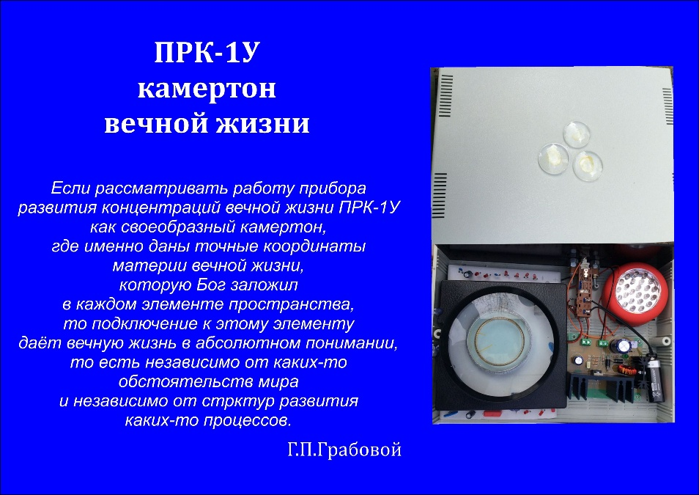

Свидетельство
o результатах, полученных с применением прибора ПРК-1У модифицированный

Испытания проведены гражданином страны: Украина Узюкиной Евгенией 2017.11.09 в 14:00 мск.

Результаты испытания прибора:

Управление 1:Развитие концентраций вечной жизни по омоложению.
Описание концентрации после включения прибора ПРК-1У: модифицированный:
9.11.2017г.
При омоложении светом от числового ряда 489, расположенном возле позвоночника, восприятие образа было на сине-голубом фоне в серебристом цвете с чётким серебристо-белым контуром позвоночника. Числа перемещались вдоль позвоночника, задерживались каждое отдельно на определённом уровне позвоночного столба и свет от чисел преобразовывал выделявшуюся из позвоночника темноту и затем проникал в образ, заполняя его ярким серебристо-белым светом.
При омоложении концентрацией на материи вечности, генерируемой прибором развития концентраций ПРК-1У, контур управления замкнулся в виде восьмёрки, верхняя часть которой находилась в приборе, а нижняя – контур управления внутри тела с ощущением пульсации вечности одновременно в приборе и в голове.

При омоложении через вывод материи вечной жизни, генерируемой ПРК-1У в головной мозг, затем в костный мозг, управление шло на сине-голубом фоне в серебристом контуре образа. Материя вечности, входила в головной мозг, засвечивая его ярким белым светом, и затем проникала в костный мозг, но не быстро, как бы проходя, преодолевая какую-то плотность негативной информации. В костном мозге выделялась темнота и только после её преобразования свет вечности начал сначала тонкими лучиками выходить из трубных костей конечностей, затем, при усилении концентрации, стал ярким мощным белым светом заполнять образ, отражаясь от его контуров. В области груди выделилась бурая темнота, поднялось артериальное давление, усилила концентрацию на ПРК-1У, во всём теле в разных местах выделилась темнота, но держала концентрацию на свечении вечности в костном и головном мозге. Весь образ заполнился голубым светом Души, выявилась темнота и чернота в области груди, в матке, я поняла, что это события прошлого, отражённые на клеточном делении, я понимаю какие события. Вся эта информация бурлила и как кипела в свете вечности. При этом были сильные болевые ощущения. Когда вся негативная информация преобразовалась уже в «кипение» серебристо-белого цвета, образ стал спокойно наполняться светом от головного и костного мозга, темнота ещё выделялась, но уже спокойно засвечивалась, из всего тела стал выходить холод и артериальное давление нормализовалось.

Вывод: Применение модифицированной модели прибора развития концентраций вечной жизни ПРК- 1У, очень эффективно для омоложения человека с одновременным восстановлением здоровья.
Управление 2: Развитие концентраций вечной жизни по любому событию.
Описание концентрации после включения прибора ПРК-1У модифицированный:
10.11.2017г.
Концентрация по восстановлению материи производилась на желчном пузыре и печени. Сначала концентрации образ просветился голубым внутренним светом, органы восприняла в серебристом свечении и затем в образе сгустилась темнота. Волевым усилием удерживала свечение в области желчного пузыря и печени. Появилось ощущение распирания в голове, болевые ощущения в области желчного пузыря и печени. Свет сверху через голову прошёл через образ вниз, появилось давление в области сердца с выделением темноты, свет прошёл через эту область «жаром» и из ног стал выходить холод. Управление пошло вниз по спине, затем от копчика свет пошёл на щитовидную железу и через голову вверх. Затем управление от поясничной области позвоночника пошло вниз в область гинекологии, в желчном я удерживала серебристо- белое свечение и стала просвечиваться печень. В области желчного появился жар и болевые ощущения в печени. Внутри желчного выделилась чёрная сфера – я поняла, какие это события. И стала развивать эту информацию. Она дробилась на боле мелкие сферы и они стали расформировываться, вылетая из желчного

пузыря. Из органа пошёл яркий золотой свет горизонтально по пути выхода информации, затем устойчиво встал вертикально и так же сверху через весь образ пошёл свет Создателя. Я старалась внутренне раскрываться ему, из тела стал выходить холод. Пошло восстановление всех органов, при этом ощущение, что ты находишься в невесомости.
Концентрация по восстановлению материи другого человека производилась не головном мозге. Головной мозг засветился розовым светом с золотым контуром. При этом образ весь внутри светлым не воспринимался. Движение целевого импульса по линзам прибора делалось с усилием. Свет от головного мозга золотой струйкой пошёл вниз образа, в голове ощущалось распирание света. Движение по линзам пошло с очень высокой скоростью, головной мозг ярко засветился. Свет жаром пошёл вниз, началась работа с щитовидной железой, вилочковой железой, по всему телу пошёл жар. Свет опускался вниз нормируя работу всех органов. Проявилось затемнение в области сердца как какая-то тяжёлая, давящая информация. Я понимаю, какие это события. После их отработки из этой области яркий световой импульс пошёл в левую часть головного мозга и пошёл бесконечно вверх в область Создателя. По телу прошёл сильный жар. В левой части головы появились болевые ощущения, вокруг гипофиза сгустилась темнота, но сам гипофиз ярко светился. По всей левой части тела стал выходить холод вниз через левую ногу. В верхней левой части головы ощущался жар. Гипофиз сильно светился, воспринимая свет создателя, свет от него шёл на ткани головного мозга. Свет как бы жёстко

прошёл в образ, и образ стал выравниваться, продвигаясь вперёд, при этом я заметила, что целевой импульс продолжает двигаться по линзам с очень высокой скоростью и было такое ощущение, что это движение естественное и никогда не остановится. Свет в полушариях стал синхронно раскрываться и двумя нормирующими потоками пошёл на щитовидную железу и от неё стал разливаться в руки, в ноги, по всем органам. Из тела стал выходить холод. И образ человека очень счастливый вошёл в яркую световую область и я увидела свет счастливого будущего человека, соединённый с вечностью.
Концентрация на любом событии. 12.11.2017 г.
Настроилась на прибор. При работе с модифицированным прибором ПРК-1У Область бесконечного будущего выделилась выше и светлее чем раньше. Восприняла свой образ здоровый, молодой, нормированный. От него пошёл очень мощный очень широкий свет, захватывающий всю реальность. И в текущем времени я восприняла себя такой, какая есть в реальности, но находящуюся в бесконечном белом пространстве. Свет от образа в бесконечности пошёл на область низа живота.
Текущий образ сначала был чёрный и как скрюченный и постепенно стал наполняться светом, расправляться, выравниваться, принимать реальные физические формы, но нормированные. Нормирование шло от левой части головного мозга в розово-белом свете, постепенно заполняя весь образ. И одновременно перед собой в текущем стала воспринимать на уровне щитовидной железы

нормируемые события по поставленной цели управления. Свет в образе постепенно стал заполнять правую часть тела, которая была, как бы покрыта тонкой чёрно плёнкой и она таяла. Когда весь образ просветился, из области вилочковой железы пошёл яркий серебристый свет, и я поняла, что создаются нормированные события по цели. И из бесконечности постаралась ощутить их как свершённые в прошлом. Темнота старалась опять активно наплывать, но я старалась удерживать норму в восприятии, смотря из будущего обратно и воспринимая, что намеченные события реализовались. При концентрации на свершенном событии из будущего, из копчикового отдела позвоночника стал выходить холод, и свет Создателя стал проходить через всё тело. Впереди чуть левее появился образ Григория Петровича и от него в моё управление и на меня пошёл яркий серебрист-белый свет. Возле образа Григория Петровича стала выявляться темнота, я поняла, что это мои какие-то внутренние неразвитые процессы по отношению к Богу Единому, усилила концентрацию на ПРК-1У и на образе в бесконечности. Чернота переместилась ближе ко мне в текущем в голубом свечении стала преобразовываться в серебристо- белые, полупрозрачные бурлящие сферы. Я старалась выделять, как можно больше темноты захватить из глубины для преобразования. В какой-то момент я услышала голос: очень хорошо, и мне стало очень спокойно. Спасибо Вам большое Григорий Петрович!
Вывод: С применением модифицированного прибора развития концентраций вечной жизни ПРК-1У в частном управлении для меня стали раскрываться

области нормы, до которых раньше я не доходила или воспринимала с очень большим усилием.
Появилось чувство уверенности и именно интерес, желание разобраться и решить вопрос своего развития, что раньше, в общем-то я обходила, как-то боялась даже выявлять – «смотреть правде в глаза».
То есть такой уровень управления именно по своей частной задаче я смогла воспринять впервые именно с применением модифицированного прибора развития концентраций вечной жизни ПРК-1У. Считаю, что данная модель прибора значительно расширяет сознание человека для восприятия областей вечной жизни, которые раньше не были доступны для восприятия и концентрации, а значит реализации.

Управление 3: Развитие концентраций вечной жизни по управляющему ясновидению.
Описание концентрации после включения прибора ПРК-1У модифицированный:
12.11.2017г. 21:33-22:00час.
Настроилась на прибор развития концентраций вечной жизни ПРК-1У с целью: «Развитие управляющего ясновидения Узюкиной Евгении Борисовны для обеспечения вечной жизни всем».
Восприняла себя в помещении, в котором была утром и вспомнила своё состояние и при этом увидела вокруг головы плотную темноту. Продолжала концентрироваться на приборе ПРК-1У. Темнота стала рассеиваться. На образе стали проявляться в виде оптики причины не нормированного состояния многих лет, в голове стало проясняться, через голову сверху стал проходить широкий голубой свет. Темнота

от горла, от груди, появляясь где-то внутри расходилась концентрическими кругами, тая в голубом свете. И это управление нормирования стало опускаться ниже, захватывая и выделяя для преобразования следующие области информации. И в районе поджелудочной железы уже стал нарастать концентрированными сферами голубой свет, через образ прошёл свет Создателя и по телу прошёл жар. Я восприняла в этом не далёком прошлом себя уже в нормированном состоянии и распространила его на всё прошлое и будущее.
Вывод: До работы с модифицированным прибором ПРК1-У я не могла так ясно воспринимать причины ненормированного состояния и сразу убирать практически только при работе с другими людьми, при работе по своим задачам, такой чёткой оптики и ясности восприятия, практически не наблюдала. Считаю, что модифицированная модель прибора развития концентраций вечной жизни ПРК-1У, тестирование которой я прошла 9 ноября 2017г, значительно увеличивает силу и глубину управления, значительно развивает именно уверенность в своих возможностях, развивает более глубокое понимание управления. Эффект управляющего ясновидения с применением данной модели лично для меня при применении управления к частной задаче – просто потрясающий. Спасибо огромное Григорий Петрович!

Управление 4: Развитие концентраций вечной жизни по управляющему прогнозированию.
Описание концентрации после включения прибора ПРК-1У модифицированный:

12.11.2017 г. 22:03-23:13 час.
Настроилась на прибор развития концентраций вечной жизни ПРК-1У модифицированный с целью:
«Развитие с помощью прибора сознания и духа Узюкиной Е.Б. настолько, чтобы можно было обходиться в перспективе без прибора, применяя только развитые дух и сознание».
При раскручивании информации вокруг линз вначале ощущалось определённое напряжение управления. Затем вокруг линз установилось равномерное, как бы естественное движение против часовой стрелки в виде золотого света на фоне белого и внутри которого бесконечная скорость. И в состоянии уже спокойном, настроилась на информацию: миллион лет вперёд.
Стала выделяться информация, которую необходимо нормировать для восприятия себя в норме в конкретных событиях через миллион лет. И нормирование именно шло из будущего. Затем впереди проявился световой вертикальный столб. Было не очень понятно, что делать дальше, я сконцентрировалась на приборе. Световой столб опустился на реальность. Пошло нормирование реальности от текущего до миллион лет вперёд и дальше до бесконечности. Я хотела воспринять свой образ, но появлялся образ женский, но это был не мой образ, он не был нормированный, и я выводила его из управления. Я усилила концентрацию на приборе. Возник мой образ в 12 лет, я стала его выравнивать, нормировать и поняла, что отсюда надо развивать дух и сознания для восприятия точного прогноза будущих событий. Стала работать в этом возрасте. Со спины

поднялась информация прошлых реинкарнаций, которую так или иначе знала, но не понимала, как это всё поднять. В данном управлении видно было отражение этой информации на будущее от 12 лет, но это всё поднималось бесконечном белом пространстве вверх и на определённом уровне вверху ярко засветилось золотым светом. Я ощутила, что там, в 12 лет, мне стало легко даже радостно от счастливого будущего. Восприняв матричное состояние «предвкушения будущего счастья», я повела его по всем событиям до текущего времени, нормируя их. Когда нормирование дошло до текущего момента, через тело стал проходить свет с болевыми ощущениями, я старалась внутренне раскрываться этому свету, и из ног стал выходить холод. Свет шёл на желчный пузырь, поджелудочную железу, опускался вниз, внизу живота возникло свечение и тепло стало разливаться в этой области. Свет стал подниматься вверх, шла как бы балансировка организма между двумя вертикальными потоками, в теле стала ощущаться лёгкость и прохлада, а в копчиковом отделе позвоночника стал нарастать жар и усилился выход холода из ног. Свет поднимался по позвоночнику, нормируя события прошлого, отражённые не текущем состоянии организма. Свет как тепло стал разливаться от сердца в руки, в голове, в глазах прояснилось и я опять постаралась воспринять себя в отдалённом будущем. Сначала выявилась область сильного свечения и из неё шло управление в текущее и в этом свете я стала стараться воспринять реальные события отдалённого будущего и увидела себя на природе, я сидела на траве, охватив

руками колени, но при этом видела в сознании в оптике Души большой город и ещё одновременно воспринимала много информации и это такое спокойное состояние восприятия одновременно очень большого объёма информации как в детстве.
Работа с модифицированной моделью прибора развития концентраций вечной жизни ПРК-1У помогла мне развить управляющее прогнозирование до восприятия реальных событий отдалённого будущего. До работы с прибором такое восприятие развито не было.
Вывод: Применение модифицированной модели прибора развития концентраций вечной жизни ПРК- 1У очень эффективно для развития управляющего прогнозирования.

Электронные страницы сайта https://pr.grigori-grabovoi.world/index.php/technical-devices/prk-1u

https://pr.grigori-grabovoi.world/index.php/about-grigori-grabovoi
Биография Григорий Грабовой
https://informationprk1ublog.wordpress.com/
Уникальность новизны и способов создания ПРК-1У

https://pr.grigori-grabovoi.world/index.php/2-uncategorised/789-written- testimonials-ru
Письменные отзывы (Ru)

https://www.youtube.com/watch?v=TBigms21zHI
http://quer-denken.tv/interview-mit-grigori-grabovoi/
25.07.17 Интервью с Григорием Грабовым

